

**Об утверждении проекта (схемы) зонирования земель в городе Аксай**

Решение Бурлинского районного маслихата Западно-Казахстанской области от 12 декабря 2018 года № 32-10. Зарегистрировано Департаментом юстиции Западно-Казахстанской области 26 декабря 2018 года № 5464

      В соответствии с Земельным кодексом Республики Казахстан от 20 июня 2003 года и Законом Республики Казахстан от 23 января 2001 года "О местном государственном управлении и самоуправлении в Республике Казахстан" Бурлинский районный маслихат **РЕШИЛ**:

      1. Утвердить проект (схему) зонирования земель в городе Аксай согласно приложению к настоящему решению.

      2. Руководителю аппарата районного маслихата (Б.Б.Мукашева) обеспечить государственную регистрацию настоящего решения в органах юстиции, его официальное опубликование в Эталонном контрольном банке нормативных правовых актов Республики Казахстан и в средствах массовой информации.

      3. Настоящее решение вводится в действие по истечении десяти календарных дней после дня первого официального опубликования.

|  |  |
| --- | --- |
| *Председатель сессии* | *В.Ан* |
| *Секретарь маслихата* | *А.Куликешев* |

|  |  |
| --- | --- |
|  | Приложение к решению Бурлинского районного маслихата от 12 декабря 2018 года № 32-10 |

**Проект (схема) зонирования земель города Аксай**

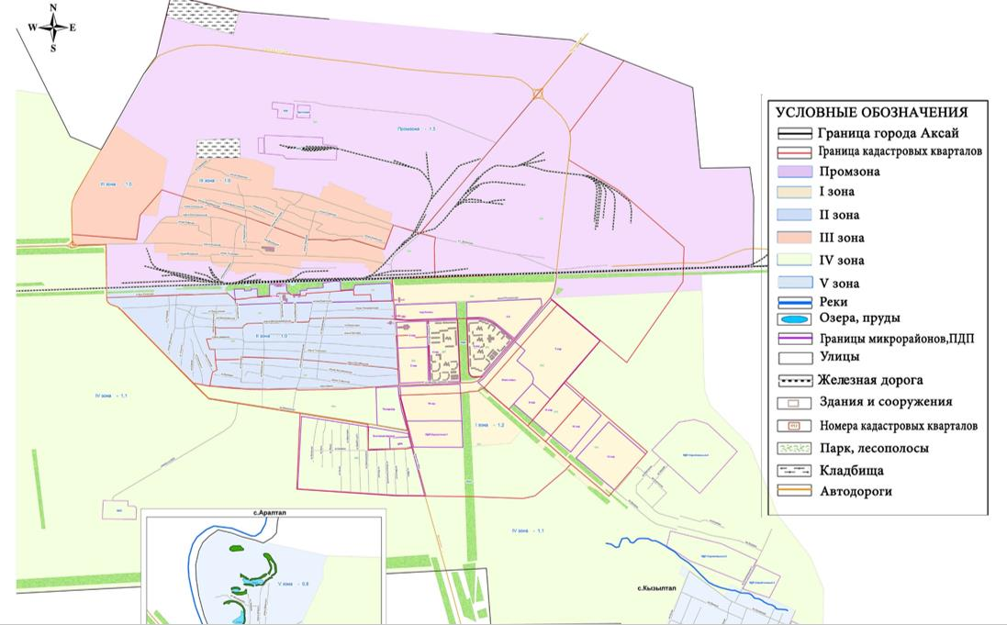

© 2012. РГП на ПХВ «Институт законодательства и правовой информации Республики Казахстан» Министерства юстиции Республики Казахстан